|  |  |  |  |  |  |
| --- | --- | --- | --- | --- | --- |
| **№** | **Тема** | **Дата** | **Кол-во часов** | **Оценка** | **Подпись руководителя** |
| **14** | Создание исполняемых файлов проекта и инсталятора. | **09.03.24** | **6** |  |  |

**Содержание работ:**

Для того чтобы создать исполнимый файл нужно опубликовать проект

Для этого я указал место публикации

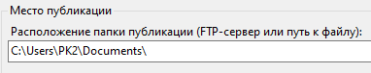

Настроил публикацию

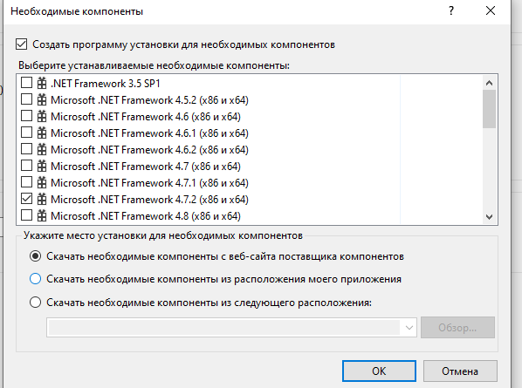 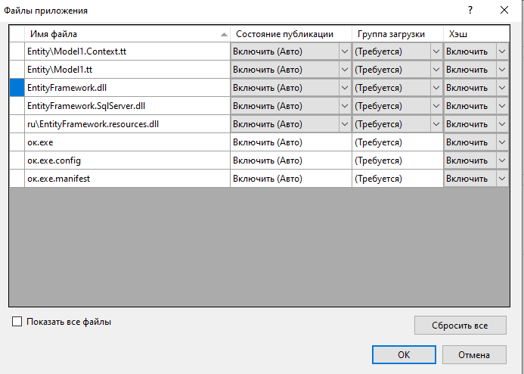

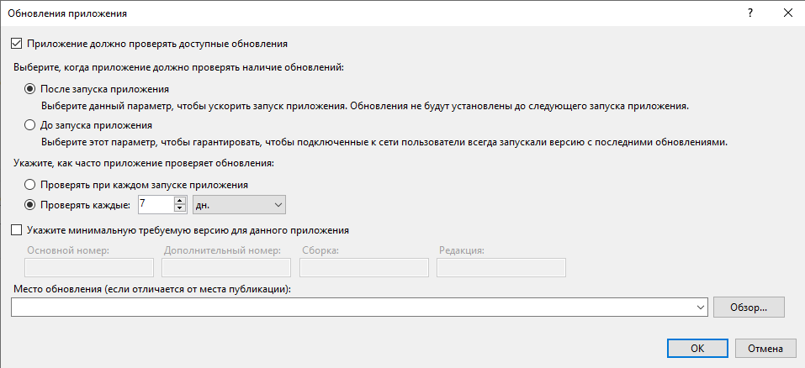

И опубликовал 